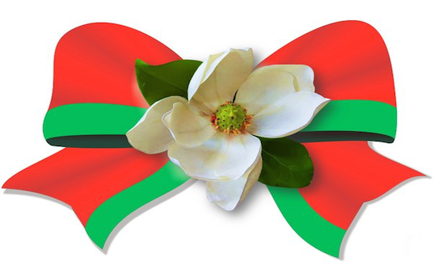
Внимание !!!

К 70-ти летию Великой победы
объявляется конкурс
«Благодарю за мир»
Условия конкурса:
На стенде кафедры психологии (к.5, 6 этаж, а. 6-2) размещены фотографии г. Гомеля времен ВОВ.
Задача:
- Узнать это место и прикрепить рядом современное фото этого места. Приветствуется продолжение темы со своими историческими фотографиями г. Гомеля времен войны.
- К фотографиям можно прилагать исторические справки о данных местах и событиях, стихи, эссе, рассказы и т.д.

Твоя активность =
Твоя благодарность
за мирную жизнь !

